Roo Trips Su
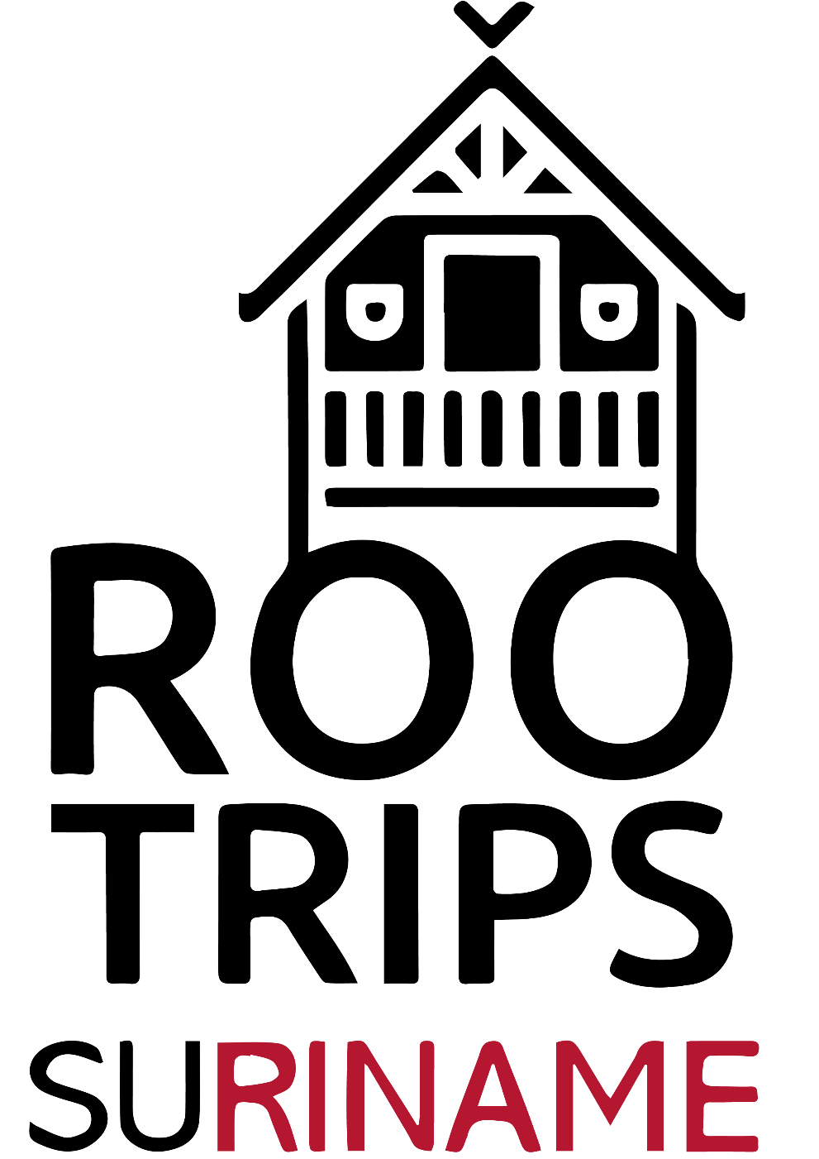
PUBQUIZ 3
Antwoorden

Ronde 1 Algemene kennis

- Waar staat CC voor in e-mails?
Antwoord: Carbon Copy

- Van welke organisatie is een brandende kaars omringd door prikkeldraad het symbool?
Antwoord: Amnesty International

- Hoe heet de Italiaanse band die in 2021 in Nederland het Eurovisie Songfestival won?
Antwoord: Maneskin

- Als je naar de boeg van een schip kijkt, hoe noem je dan de linkerzijde van het schip?
Antwoord: Bakboord

- Wat is de goedkoopste straat in Monopoly?
Antwoord: Dorpsstraat

- Wat is de voornaam van Gandhi?
Antwoord: Mahatma

- Wat is in Harry Potter de spreuk om iets te laten zweven?
Antwoord: Wingardium Leviosa

- Draaien alle planeten in ons zonnestelsel dezelfde kant op (om eigen as)?
Antwoord: Nee

- Wat deed Dikkertje Dap ‘s ochtends vroeg om 7.15 uur?
Antwoord: Klimt op de trap om de giraf een klontje te geven
- Welk wielrennersshirt wordt in de Tour de France gedragen door de leider van het bergklassement?
Antwoord: Bolletjestrui

Ronde 2 Suriname

1. Welke boom is beroemd in Suriname vanwege zijn enorme hoogte en steunwortels?
A. Telefoonboom
B. Kankantri
C. Abrasaboom
D. Broodboom
Antwoord: B
2. In welk jaar werd Suriname onafhankelijk?
A. 1965
B. 1975
C. 1980
D. 1991
Antwoord: B
3. Welke Surinaamse maaltijd bestaat vaak uit rijst, kip, kousenband en ingelegde groenten?
A. Moksi alesi
B. Moksi meti
C. Nasi goreng
D. Heri heri
Antwoord: A
4. Welke rivier vormt grotendeels de grens tussen Suriname en Frans-Guyana?
A. Coppename rivier
B. Marowijne rivier
C. Suriname rivier
D. Commewijne rivier
Antwoord: B
5. Welke roofvogel uit het Amazonegebied leeft ook in Suriname en behoort tot de grootste arenden ter wereld?
A. Condor
B. Harpij-arend
C. Visarend
D. Buizerd
Antwoord: B
6. Welk traditioneel Surinaams gerecht wordt gemaakt van cassave?
A. Saoto
B. Heri heri
C. Moksi meti
D. Pindasoep
Antwoord: B
7. Wat betekent het woord “nyan” in het Sranantongo?
A. Dansen
B. Reizen
C. Eten
D. Zwemmen
Antwoord: C
8. Welke taal spreken veel Surinaamse Hindoestanen thuis?
A. Sarnami
B. Tamil
C. Urdu
D. Bhojpuri
Antwoord: A
9. Welke traditionele muziekstijl uit Suriname wordt vaak gespeeld met blazers en percussie?
A. Reggaeton
B. Kaseko
C. Bachata
D. Samba
Antwoord: B
10. Welke grondstof speelt al eeuwenlang een grote economische rol in Suriname?
A. Steenkool
B. IJzererts
C. Bauxiet
D. Zilver
Antwoord: C

Ronde 3 Wereldkennis
- Aan hoeveel landen grenst Duitsland?
Antwoord: 9 landen

- Wat is het populairste snoepgoed in Nederland?
Antwoord: Drop

- Welk land heeft het hoogste aantal heavy metal bands ter wereld?
Antwoord: Finland

- De Amazone is met zeker 6400 km lang de op één na langste rivier ter wereld. Hoeveel bruggen gaan er over deze rivier?
Antwoord: Nul

- Welk land heeft als eerste het homohuwelijk gelegaliseerd?
Antwoord: Nederland
- Hoe heet het bekende, mysterieuze eiland in de Grote Oceaan waar deze grote stenen hoofden staan?
Antwoord: Paaseiland
- Van welk land is de landcode CH die je op de kentekenplaat kan zien?
Antwoord: Zwitserland
- Bij welk land hoort deze vlag?
Antwoord: IJsland
- Welke afbeelding(en) horen bij Parijs?
Antwoord: 1 en 3
- Waar wordt de Japanse drank sake van gemaakt?
Antwoord: Rijst

Ronde 4 Films in emoji
- Silence of the Lambs
- Mary Poppins
- E.T.
- Sherlock Holmes
- UP
- Les Miserables
- The Devil Wears Prada
- Free Willy
- Dirty Dancing
- Life of Pi

Ronde 4 Natuur en dier
- Wat kan een kolibrie, wat geen enkele andere vogel kan?

- Achteruit vliegen
- Achteruit lopen
- Vliegend drinken
- Van kleur veranderen
Antwoord: A

- Hoeveel neuzen heeft een slak?
Antwoord: Nul

- Wat is ‘s werelds laagste temperatuur ooit gemeten?
- -37 °C
- -58 °C
- -72 °C
- -98 °C
Antwoord: D

- Welke kleur heeft de huid van ijsberen, onder de witte vacht?
Antwoord: Zwarte huid

- Arachnofobie is de extreme angst voor welk soort dieren?
Antwoord: Spinnen
- Pinguïns slikken tijdens het jagen veel zeewater in. Hoe raken ze dat weer kwijt?
Antwoord: Niezen

- Wat is heter, het oppervlak van de zon of de bliksem?
Antwoord: Bliksem

- In welk land is de biodiversiteit het grootst?
Antwoord: Brazilië

- Op welke ingenieuze manier zorgen ooievaars ervoor dat hun poten afkoelen?
Antwoord: Poepen over de poten

- Van welk dier is dit oog?
Antwoord: Schaap

